六经信〔2014〕170号

关于印发《六安市认定企业技术中心
管理办法（试行）》的通知

各县区经信委,开发区、示范园区经贸局：
为加快建立以企业为主体、市场为导向、产学研相结合的技术创新体系，充分发挥市认定企业技术中心在企业技术创新体系和企业自主创新能力建设中的引导与示范作用，进一步推进创新型城市建设，依据中共六安市委、六安市人民政府《关于实施创新驱动发展战略加快建设创新型六安的意见》以及《安徽省认定企业技术中心管理办法》，结合我市实际，特制定《六安市认定企业技术中心管理办法（试行）》，现印发给你们，请遵照执行。

2014年12月30日

六安市认定企业技术中心管理办法（试行）

第一章 总 则
第一条 为促进我市企业技术中心的建设，增强企业技术创新能力，规范和加强我市企业技术中心的认定和评价工作，依据中共六安市委、六安市人民政府《关于实施创新驱动发展战略加快建设创新型六安的意见》以及《安徽省认定企业技术中心管理办法》，结合我市实际，制定本办法。
第二条 为鼓励和引导企业加大技术创新的投入，提升技术中心在企业技术创新中的主体地位，我市对工业行业中技术创新能力较强、创新绩效显著、具有重要示范作用的企业技术中心予以认定，并给予相应的政策支持。
第三条 市经信委负责市级企业技术中心的认定和评价工作，对企业技术中心建设进行指导，并负责市级企业技术中心认定的具体组织工作和评价工作。

第二章 认 定
第四条 市认定企业技术中心一般每年组织一次，受理认定申请的截止时间为每年9月底。
第五条 申请认定市级技术中心的企业应具备以下基本条件：
（一）具有独立法人资格，持续经营时间应当在两年以上，上一年度年销售收入在2000万元以上，最近两个会计年度净利润均为正数。
（二）企业有较强的经济技术实力和较好的经济效益，在我市同行业中具有较强的竞争优势。
（三）企业已建立技术中心并有专门的机构与人员配置。
（四）企业领导层重视技术创新工作，具有较强的市场竞争和创新意识，能为技术中心建设创造良好的条件。
（五）企业具有较完善的研究、开发、试验和试制条件，有较强的科技研发投入能力，拥有自主知识产权的技术、品牌和核心竞争力，研究开发与创新水平在全市同行业中处于先进地位。
（六）企业技术中心拥有知识结构合理的技术人才队伍，有技术水平高、实践经验丰富的技术带头人，在同行业中具有较强的创新人才优势。
（七）企业技术中心组织体系健全，发展规划和目标明确，具有稳定的产学研合作机制，建立了知识产权管理体系，技术创新绩效显著。
（八）企业科技活动经费支出额不低于100万元；专职从事研究与试验发展人员数不低于10人；技术开发仪器设备原值不低于200万元；
（九）企业两年内未发生下列情况：重大质量、安全、严重环境污染事故或因涉税违法犯罪被依法追究刑事责任。
第六条 认定程序：
（一）企业依照市认定企业技术中心条件和要求，向所在县区经信委（经贸局）提出书面申请。申请材料包括《六安市认定企业技术中心申报报告》（见附件1）、《六安市认定企业技术中心评价表》（附件2）及附表（附件3）、相关附件及证明材料（见附件4）。
（二）各县区经信委（经贸局）对企业上报的申请材料进行初审，按照市认定有关要求，确定推荐企业名单，在规定时间内行文上报市经信委。市直企业直接报送市经信委。
（三）市经信委或委托符合条件的中介评估机构，按照《六安市认定企业技术中心评价指标体系》（附件5）对企业申请材料进行核查，择优确定市认定企业技术中心名单。
第七条 市经信委负责对市认定企业技术中心予以公布、颁发证书。

第三章 复 评
第八条 市认定企业技术中心实行动态管理，市经信委定期对已认定的企业技术中心进行复评，原则上每两年复评一次，复评技术中心条件同于新认定技术中心条件。
第九条 复评程序：
（一）数据采集。市认定企业技术中心应按当年复评文件要求将复评材料报所在县区经信委（经贸局）。复评材料包括《六安市认定企业技术中心复评工作总结》（见附件6）、《六安市认定企业技术中心评价表》（附件2）及附表（附件3）、相关附件及证明材料（见附件4）。
（二）数据初审。各县区经信委（经贸局）对市认定企业技术中心上报的复评材料进行审查，并出具初步审查意见，加盖公章后报市经信委。
（三）数据核查。市经信委或委托符合条件的中介评估机构对上报的复评材料及相关情况进行核查，并按照《六安市认定企业技术中心评价指标体系》进行计算、分析，得出评价结果。核查方式包括函询、召开核查会和实地核查等。
第十条 评价结果分为优秀、合格、基本合格、不合格。
（一）评价得分80分及以上为优秀；
（二）评价得分65分（含65分）至80分之间为合格；
（三）评价得分60分（含60分）至65分之间为基本合格；
（四）有下列情况之一的评价为不合格。
1、评价得分低于60分；
2、连续两次评价为基本合格；
3、逾期不上报复评材料的企业技术中心；
4、企业科技活动经费支出额、企业专职研究与试验发展人员数、企业技术开发仪器设备原值三项指标中任何一项低于规定标准。
第十一条 市经信委对评价结果予以公布。

第四章 终止、撤销与调整
第十二条 有下列情况之一的，终止市认定企业技术中心资格：
（一）所在企业自行要求终止其资格；
（二）所在企业被依法终止。
第十三条 有下列情况之一的，撤销市认定企业技术中心资格：
（一）评价不合格；
（二）无正当理由不参加国家、省、市依法组织的企业技术中心正常活动；
（三）所在企业发生重大质量、安全、严重环境污染事故；
（四）所在企业涉嫌违法犯罪被依法追究刑事责任。
第十四条 市认定企业技术中心所在企业发生更名、重组等重大调整的，应在办理相关手续后30个工作日内将有关情况书面报市经信委。
第十五条 市经信委负责对终止、撤销或调整的市认定企业技术中心进行公布。

第五章 管理与政策
第十六条 企业上报的申请材料、评价材料内容和数据应真实可靠。经核实如提供了虚假材料，取消申请资格，两年内不得再申请市及市以上企业技术中心认定。
第十七条 被撤销市认定企业技术中心资格的企业，两年内不得重新申请市及市以上企业技术中心认定。
第十八条 原则上市认定企业技术中心作为申报省认定企业技术中心的前提。对评价结果为优秀的市认定企业技术中心，给予表彰，并按照省有关规定，优先推荐申请省认定企业技术中心。
第十九条 对新认定的市级企业技术中心，按照有关政策规定给予奖励。

第六章 附 则
第二十条 本办法由市经委负责解释。
第二十一条 本办法自颁布之日起施行。

附件：1. 六安市认定企业技术中心申报报告（编写提纲）
2. 六安市认定企业技术中心评价表
3. 六安市认定企业技术中心评价表附表
4. 相关附件及证明材料
5. 六安市认定企业技术中心评价指标体系
6.六安市认定企业技术中心复评工作总结（编写提纲）

附件1：

六安市认定企业技术中心申请报告
（编写提纲）

一、企业基本情况
1、企业经营管理等基本情况，包括所有制性质、职工人数、企业总资产、资产负债率、银行信用等级、销售收入、利润、主导产品及市场占有率、技术来源等。
2、企业在行业的地位和作用。企业主营业务涉及哪些行业领域，以及在该行业领域的地位和作用，与国内和省内同行业领域相比所具有的规模和技术优势。
3、企业在本产业领域技术创新中的作用和竞争能力。
二、企业技术中心（含异地分支机构）基本情况
1、企业技术中心的发展规划及近中期目标。
2、目前企业技术中心的组织机构及运行机制，包括各项制度建立，组织建设、研发经费的保障，激励机制，创新环境，产学研合作等。
3、企业技术中心研究开发及试验的基础条件。
4、企业技术中心的研究开发工作开展情况，包括原始性创新、自主开发、引进技术消化吸收、产学研合作、企业间技术合作等。
5、企业技术中心信息化建设。
6、企业技术中心技术带头人及创新团队的情况，人才培养情况。
7、企业技术中心取得的主要创新成果（三年之内）及其经济效益。

附件2
六安市认定企业技术中心评价表

企业名称
通讯地址 |  |  | 邮政编码
所属行业 |  |  | 主营业务
企业负责人 |  |  | 联系电话
技术中心负责人 |  |  | 联系电话
联 系 人 |  |  | 联系电话
联系传真 |  |  | 电子邮件
企业网址 |  |  | 报告年度
序号 | 定量数据名称 |  |  | 单位 | 数据值
1 | 企业营业收入总额 |  |  | 万元
2 | 企业利润总额 |  |  | 万元
3 | 企业产品销售收入 |  |  | 万元
4 | 企业产品销售利润总额 |  |  | 万元
5 | （T-1）年企业产品销售收入 |  |  | 万元
6 | 企业科技活动经费支出额 |  |  | 万元
 | 其中：企业研究与试验发展经费支出额 |  |  | 万元
7 | （T-1）年企业科技活动经费支出额 |  |  | 万元
8 | 企业全部科技项目数合计 |  |  | 项
 | 其中：研发周期三年及以上的项目数 |  |  | 项
 | 其中：对外合作项目数 |  |  | 项
9 | 新产品销售收入 |  |  | 万元
10 | 新产品销售利润 |  |  | 万元
11 | 企业技术开发仪器设备原值 |  |  | 万元
 | 其中：进口仪器设备原值 |  |  | 万美元
12 | 企业自有品牌产品与技术出口创汇额 |  |  | 万美元
13 | 企业职工总数 |  |  | 人
 | 其中：初级及以上工程师人数 |  |  | 人
14 | 企业全体职工年收入总额 |  |  | 万元
15 | 企业科技活动人员数 |  |  | 人
 | 其中：企业研究与试验发展人员数 |  |  | 人
16 | 技术中心职工人数 |  |  | 人
17 | 技术中心全体职工年收入总额 |  |  | 万元
18 | 技术中心高级专家人数 |  |  | 人
19 | 技术中心本科及以上人数 |  |  | 人
 | 其中：硕士及以上人数 |  |  | 人
20 | 来技术中心从事研发工作的外部专家人数 |  |  | 人月
21 | 企业产学研合作对象数 |  |  | 个
22 | 通过省级以上部门和组织认证实验室数 |  |  | 个
23 | 完成新产品新技术新工艺开发项目数 |  |  | 项
 | 其中：安徽省新产品数 |  |  | 项
24 | 企业拥有的全部有效专利数 |  |  | 项
 | 其中：发明专利数 |  |  | 项
25 | 当年被受理的专利申请数 |  |  | 项
 | 其中：发明专利申请数 |  |  | 项
26 | 最近三年主持和参加制定的国家、行业、地方标准数 |  |  | 个
27 | 企业获得的驰名商标、著名商标、市知名商标数 |  |  | 个
 | 其中：驰名商标数、著名商标 |  |  | 个
28 | 企业获得的市级及以上名牌产品数 |  |  | 个
 | 其中：安徽名牌产品数 |  |  | 个
29 | 获得市级及以上科学技术奖项目数 |  |  | 项
 | 其中：省级及以上项目数 |  |  | 项

注：当年指统计年度，（T-1）年指统计年度之前一年。
企业负责人签字： 企业盖章：

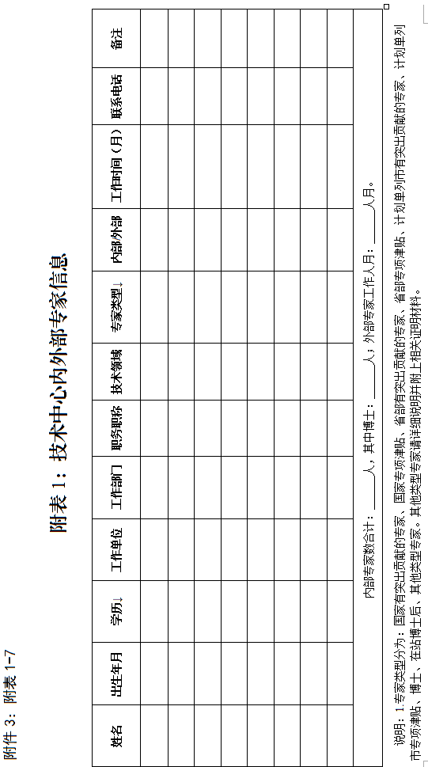
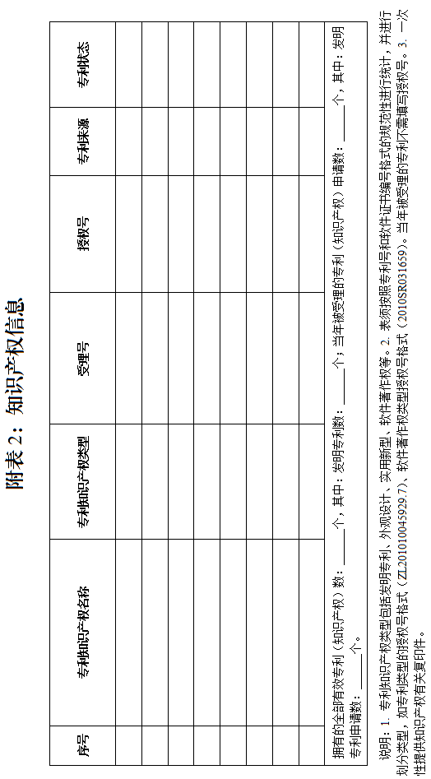
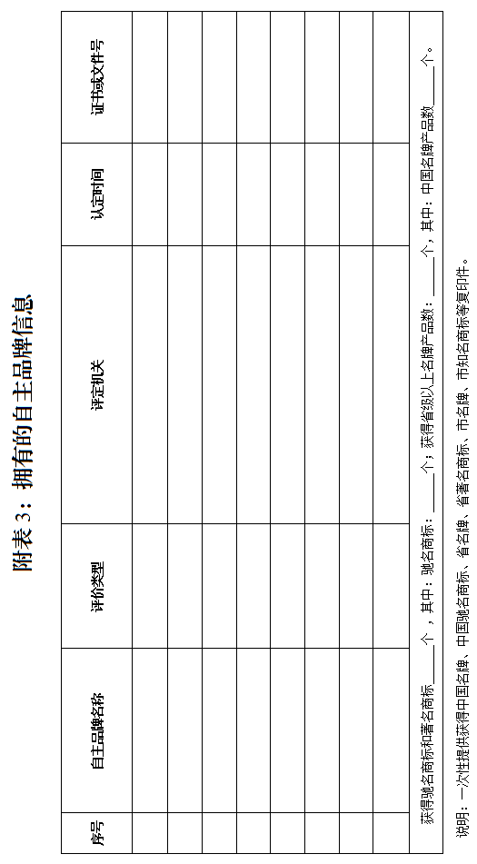
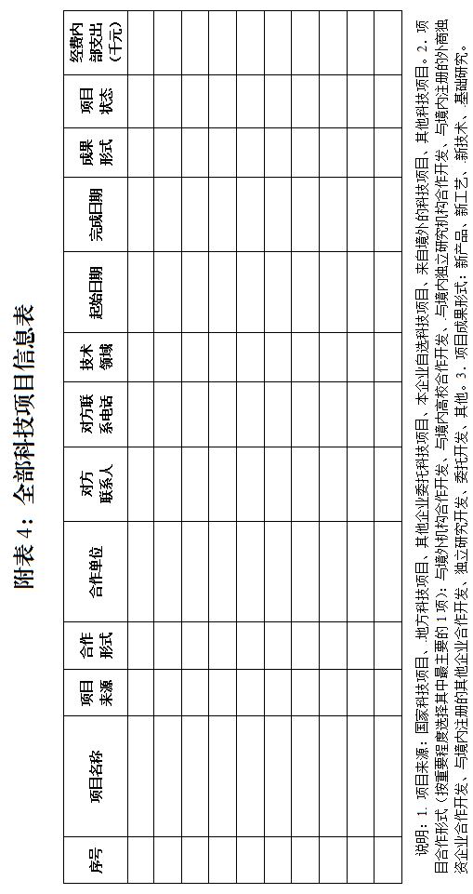
附表5：主持和参加制定标准信息
序号 | 项目名称 | 标准类型 | 标准号 | 主持或参与 | 颁布年月 | 是否现行有效
说明：1. 标准类型分为国家标准、行业标准和省地方标准等。2. 一次性提供有关复印件，并作必要说明。
附表6：获得市级及以上科学技术奖项目信息
序号 | 获奖名称 | 级别 | 获奖时间 | 获奖类型
获得省部级以上科技奖项目数 个 ，其中：国家奖项目数 个。
说明：1. 级别分为国家级、部级、省级及市级。2. 奖励类型为市科技奖、省科技进步奖、国家自然科学奖、国家技术发明奖、国家科学技术科技进步奖。3. 一次性提供有关复印件。
附表7：企业技术开发用主要仪器设备信息
序号 | 设备名称 | 数量 | 制造国 | 单价  （万元） | 原值  （万元） | 净值  （万元） | 是否报废 | 备注
说明：须在备注栏注明主要设备使用场所或部门。

附件4

相关附件及证明材料

1、企业工商营业执照、组织结构代码证复印件。
2、企业科技活动及相关情况（107－2表）、企业科技项目情况（107－1表）。未列入国家统计局规模以上工业企业科技活动情况统计范围的企业应参照上述两个表的格式填报后提交。集团公司应将下属企业的（107－2表、107－1表）合并填报，资产负债表、损益表、现金流量表进行合并填报。
3、企业最近两年的年度审计报告及资产负债表、损益表、现金流量表的复印件。
4、评价表（包括附表1—7）相关指标的证明材料。

附件5
六安市认定企业技术中心评价指标体系
一级指标 | 二级  指标 | 权重  （分） | 三级指标 | 权重  （分） | 单位 | 基本  要求
经济效益 | 企业规模 | 6 | 企业年销售收入 | 6 | 万元 | ≥2000
经济效益 | 经济效益 | 4 | 企业利润总额 | 4 | 万元 | ＞0
创  新  投  入 | 创新投入机制 | 24 | 科技活动经费支出额占产品销售收入的比重*  科技活动经费支出额占产品销售收入的比重比上年增长  企业技术开发仪器设备原值 | 12  3  9 | %  %  万元 | ≥3  ＞0  ≥200
创  新  投  入 | 产学研合作情况 | 7 | 企业产学研合作对象数  对外合作项目占全部开发项目数的比重 | 3  4 | 个  % | ≥1  ≥10
技  术  与  人  才 | 创新队伍建设 | 13 | 企业研究与试验人员占职工总人数的比重  初级及以上工程师人数占职工总人数的比重  技术中心本科及以上人数占技术中心职工人数的比重 | 4  4  5 | %  %  % | ≥2  ≥5  ≥30
技  术  与  人  才 | 技术积累储备 | 8 | 当年完成的新产品新技术新工艺开发项目数  其中：安徽省新产品数 | 5  3 | 项  个 | ≥3  ≥1
成  果  与  效  益 | 技术  创新  成果 | 18 | 企业拥有有效专利总数  其中：发明专利数  当年受理的专利申请数  其中：发明专利申请数  企业获得的驰名商标、著名商标、知名商标和市级及以上名牌产品数  最近三年主持和参加制定的国家、行业、地方标准数 | 4  2  4  2  4  2 | 项  项  项  项  个  项 | ≥4  ≥1  ≥2  ≥1  ≥1  ≥1
成  果  与  效  益 | 技术  创新  效益 | 20 | 当年新产品销售收入占企业产品销售收入的比重*  当年新产品销售利润占产品销售利润的比重* | 10  10 | %  % | ≥20  ≥25
附  加  项 | 加分 | 3 | 技术中心硕士及以上人数 | 3 | 个 | ≥1
附  加  项 | 加分 | 3 | 通过省级以上部门和组织认证实验室数 | 3 | 个 | ≥1
附  加  项 | 加分 | 3 | 获国家自然科学、技术发明、科技进步奖项目数 | 3 | 项 | ≥1
附  加  项 | 减分 | 5 | 企业经营亏损 | 5 | 万元
注：（1）加“*”的3个指标为考虑行业系数的指标；（2）“基本要求”是指当1个三级指标等于基本要求的值时，该指标得分为权重的80%。（3）根据全市企业技术创新工作的发展水平，适时调整评价指标的基本要求。
附件6：

六安市认定企业技术中心复评工作总结
（编写提纲）

市认定企业技术中心复评需要提交年度工作总结，全面总结前两年企业技术创新与技术中心工作情况。主要包括如下内容：
一、企业技术创新战略与规划的实施情况。包括企业技术创新战略的制定与调整，年度计划的制定与实施（涉及企业秘密可作技术处理）。
二、企业主营业务涉及哪些行业领域，以及在该行业领域的地位和作用。与国内同行业领域相比所具有的规模和技术优势。
三、企业技术创新体系建设。包括企业技术创新体系基本情况、技术中心组织建设（内部组织设置与调整、下属企业组织设置、与外部单位共建组织及运行情况等）、技术中心创新机制建设（技术带头人培养、人才激励机制、知识产权保护、技术创新投入制度及执行情况等）、合作创新情况（产学研之间、企业之间及国内合作情况）、企业技术创新基础设施建设（研究试验设施、检测设施、信息化设施）。
四、企业技术创新活动开展情况。包括年度重点创新项目的实施效果、关键核心技术和产品的自主创新情况、资源综合利用、节能降耗、清洁生产等创新情况。
五、技术创新信息化建设情况。
六、其他有特色的工作情况。

抄送：省经信委，市政府办、市直相关单位。
六安市经济和信息化委员会 2014年12月30日印发

